

**Халықаралық автомобиль тасымалдарына рұқсат беру жүйесін құру туралы Қазақстан Республикасы Инвестициялар және даму министрлігі мен Қытай Халық Республикасының Көлік министрлігі арасындағы ХАТТАМА**

2016 жылғы 12 қазан, Хаттама

      (2016 жылғы 12 қазанда күшіне енді - Қазақстан Республикасының халықаралық шарттары бюллетені, 2016 ж., № 6, 103-құжат)

      Бұдан әрі “Қазақстан Тарапы” деп аталатын Қазақстан Республикасы Инвестициялар және даму министрлігі және бұдан әрі “Қытай Тарапы” деп аталатын Қытай Халық Республикасы Көлік министрлігі,

      екі мемлекет арасында екіжақты сауда-экономикалық байланыстарды қарқынды дамыту мақсатында,

      автомобиль тасымалдары саласында ынтымақтастықты тең құқылы және өзара тиімді негізде дамыта отырып,

      Қазақстан Республикасы Үкіметі мен Қытай Халық Республикасы Үкіметі арасындағы халықаралық автомобиль қатынастары туралы 1992 жылғы 26 қыркүйектегі келісімнің (бұдан әрі - Келісім) халықаралық автомобиль тасымалдарында рұқсат беру жүйесін құруға қатысты 2, 3, 4, 5, 6, 7, 9 және 21-баптарына сәйкес,

      төмендегілер туралы келісті:

**1-бап**

      Төменде “рұқсат” деп аталатын Қазақстан Республикасы мен Қытай Халық Республикасы арасында автокөлік құралдарына жүруге рұқсат беру бланкісі Қазақстан Республикасы Инвестициялар және даму министрлігі мен Қытай Халық Республикасы Көлік министрлігімен келісіледі. Рұқсат екі Тарап автомобиль жолдары бойынша тиісті маршруттармен автомобиль тасымалын жүзеге асыру үшін ресми құжат болады.

      Тараптар рұқсатты келісілген нысан бойынша жасайды. Рұқсат бланкілері қазақ, қытай және орыс тілдерінде орындалады: Қазақстан тарапының рұқсат мәтіні дәйекті түрде қазақ, қытай және орыс тілдерінде орындалады; Қытай тарапы – қытай, қазақ және орыс тілдерінде.

      Рұқсатта бір жылға жасалған серия және реттік нөмірі, сондай-ақ, құзіретті органның тиісті қолы және мөрі болуы тиіс. Рұқсатты атқарушы орган береді.

      Қазақстан Тарапынан құзіретті орган Қазақстан Республикасы Инвестициялар және даму министрлігі, атқарушы орган - Қазақстан Республикасы Инвестициялар және даму министрлігінің Көлік комитеті болып табылады.

      Қытай Тарапынан Қытай халық Республикасы Көлік министрлігімен уәкілеттік берілген құзіретті органы ҚХР СҰАА Көлік департаменті, атқарушы орган – ҚХР СҰАА Автомобиль көлігі басқармасы болып табылады.

      Тараптардың жоғарыда аталған құзіретті немесе атқарушы органдарының атаулары немесе функциялары өзгерген жағдайда дипломатиялық арналар бойынша уақтылы хабарланады.

**2-бап**

      Автокөлік құралы (тіркегішпен, жартылай тіркегішпен немесе оларсыз) шекарада қиылысатын бір рұқсат болуы тиіс.

      Рұқсаттар “A”, “B”, “C” және “D” төрт түрде белгіленеді.

      “A” түріндегі рұқсат (қызғылт сары түсті) жолаушылар (туристерді қоса алғанда) мен багажды тұрақты автомобиль тасымалдарын орындау кезінде қолданады. Оның қолдану мерзімі – көп мәртелік бір жылға.

      Тараптардың атқарушы органдары тұрақты халықаралық маршрут бойынша автобустың жүру кестесін (1-қосымша) және маршрут схемасын (2-қосымша) келіседі.

      “B” түріндегі рұқсат (көгілдір түсті) тура және кері бір рейсті орындауға құқығы бар өткізу пункттері ауданында шекара маңындағы терминалдар арасында жолаушылар (туристерді қоса алғанда) мен багажды тұрақты емес автомобиль тасымалын орындау кезінде қолданылады.

      “C” түріндегі рұқсат (сары түсті) тура және кері бір рейсті орындауға құқығы бар өткізу пункттері ауданында шекара маңындағы терминалдар арасында жүктерді автомобиль көлігімен тасымалдау кезінде қолданылады.

      “D” түріндегі рұқсат (жасыл түсті) анықталған маршруттар бойынша жүктерді автомобильмен тура және кері бір рейсті орындау құқығымен тасымалдауды орындау кезінде қолданылады.

      Транзиттік, үшінші елден (елге), ірі габаритті және ауыр салмақты, сондай-ақ қауіпті жүктерді тасымалдау үшін Келісімде қарастырылған арнайы рұқсат екі Тараптармен келісіледі.

      Көрсетілген рұқсат берулерсіз басқа елдің аумағына автокөлік құралдарының кіруіне тыйым салынған.

      Рұқсаттар құзіретті органның мөртаңбасы, сондай-ақ атқарушы органның мөртаңбасы және қолы бар болуы кезінде жарамды деп саналады.

      Тараптар “A”, “B”, “C” және “D” рұқсаттармен жылына екі рет алмасады. Алмасу уақыты мен орны Тараптармен келісіледі.

      Берілетін рұқсат бланкілерінің саны тепе-тең және өзара тиімді негізде құзіретті органдармен өзара келісіледі.

**3-бап**

      Уәкілетті органдар шекаралық пункттерінде кіретін және шығатын автокөлік құралдарының рұқсаттары бар болуына бақылауды жүзеге асырады.

      Тараптар осы Хаттаманың әрбір бұзушылығы бойынша жазбаны мұқият жасайды. Егер мәселе өз Тарапының автокөлік құралдарына қатысты болса, онда мәліметтер шара қабылдау үшін осы тасымалды орындайтын кәсіпорындарға дейін уақытында жеткізіледі, Егер мәселе басқа Тараптың автокөлік құралдарына қатысты болса, онда ол екі Тарапты қанағаттандыратын шешім қабылдау үшін келесі рұқсат бланкілерімен алмасу уақытында бұл туралы хабарланады.

      Тараптармен рұқсат бланкілерін алмасу кезінде өткен жарты жылғы тасымал жағдайы, рұқсат бланкілерін пайдаланғаны және өзге де мәселелер туралы бір-біріне бір уақытта хабарлауы тиіс.

**4-бап**

      Бөлінбейтін ірі габаритті және (немесе) ауыр салмақты, сондай-ақ қауіпті жүктерді тасымалдау кезінде бір Тараптың тасымалдаушысы басқа Тараптың заңнамасына сәйкес арнайы рұқсат алуы қажет, тек содан кейін басқа Тарап аумағы бойынша жоғарыда аталған жүктерді тасымалдаушы жүзеге асыра алады.

**5-бап**

      Осы Хаттама қол қойылған күнінен бастап күшіне енеді және Келісімнің күшінде болған уақытта күшінде болады, егер Тараптардың біреуі оның күшін жою жөніндегі өз тілегін екінші Тарапқа 6 ай бұрын жазбаша түрде мәлімдемесе.

      2016 жылғы 12 қазанда Ухань қаласында қазақ, орыс және қытай тілдерінде 2 данада жасалған. Барлық мәтіндердің бірдей күші бар.

*Қазақстан Республикасы*                        *Қытай Халық Республикасы*

*Инвестициялар және*                        *Көлік министрлігі үшін*

*даму министрлігі үшін*

|  |  |
| --- | --- |
|  | 1-қосымша |
|  | “Келісілді” |
|  | ___________________________ |
|  | (Тиісті Тараптардың атқарушы |
|  | органының атауы, лауазымды |
|  | тұлғаның қолы мен мөрі |
|  | 20____ж. “______” ___________ |
|  | (жылы) (күні) (айы) |

**Тұрақты халықаралық маршрут бойынша автобустың жүру КЕСТЕСІ**

      ____________________________________

      (маршруттың атауы)

|  |  |  |
| --- | --- | --- |
| **Маршрутқа қызмет**  **көрсетеді:** | **Қазақстан Республикасы**  **тарапынан:** | **__________________________**  **(тасымалдаушының атауы)** |
|  | Қытай Халық Республикасы  тарапынан: | __________________________  (тасымалдаушының атауы) |

|  |  |  |  |  |  |  |  |
| --- | --- | --- | --- | --- | --- | --- | --- |
| Аялдама пункттері және мемлекет шекарасы арқылы өту пункттері | Аялдама пункттері арасындағы арақашықтық | _____________________  (рейстің атауы) | | | ____________________  (рейстің атауы) | | |
| келу  уақыты | тұру  уақыты | шығу  уақыты | келу  уақыты | тұру  уақыты | шығу  уақыты |
|  |  |  |  |  |  |  |  |
|  |  |  |  |  |  |  |  |
|  |  |  |  |  |  |  |  |
|  |  |  |  |  |  |  |  |
|  |  |  |  |  |  |  |  |

      Мерзімділігі:_____________________________________________________________

      (жыл бойы, маусымды - (күні, айы, жылы) - дейін - (күні, айы, жылы))

      Осы маршрут бойынша автобустардың шығатын күндері

|  |  |  |  |  |  |  |  |
| --- | --- | --- | --- | --- | --- | --- | --- |
| __________________________________ шығу  (маршруттың бастапқы пункті)  Қазақстан Республикасы тарапынан |  |  |  |  |  |  |  |
| Қазақстандық тасымалдаушы |  |  |  |  |  |  |  |
| Қытайлық тасымалдаушы |  |  |  |  |  |  |  |
| __________________________________ шығу  (маршруттың бастапқы пункті)  Қытай Халық Республикасы тарапынан |  |  |  |  |  |  |  |
| Қазақстандық тасымалдаушы |  |  |  |  |  |  |  |
| Қытайлық тасымалдаушы |  |  |  |  |  |  |  |

|  |  |
| --- | --- |
| **“Келісілді”**  **_____________________________________**  **(қазақстандық тасымалдауышың атауы,**  **Т.А.Ә., лауазымды тұлғаның**  **қолы мен мөрі)**  **20____ж. “______” ___________**  **(жылы) (күні) (айы)** | **“Келісілді”**  **_______________________________________**  **(қытайлық тасымалдауышың атауы,**  **Т.А.Ә., лауазымды тұлғаның**  **қолы мен мөрі)**  **20____ж. “______” ___________**  **(жылы) (күні) (айы)** |

|  |  |
| --- | --- |
|  | 2-қосымша |
|  | “Келісілді” |
|  | ___________________________ |
|  | (Тиісті Тараптардың атқарушы |
|  | органының атауы, лауазымды |
|  | тұлғаның қолы мен мөрі |
|  | 20____ж. “______” ___________ |
|  | (жылы) (күні) (айы) |

**Тұрақты халықаралық маршрут бойынша автобустың жүру СЫЗБАСЫ**

      ____________________________________

      (маршруттың атауы)

|  |  |  |
| --- | --- | --- |
| **Маршрутқа қызмет**  **көрсетеді:** | **Қазақстан Республикасы**  **тарапынан:** | **__________________________**  **(тасымалдаушының атауы)** |
|  | Қытай Халық Республикасы  тарапынан: | __________________________  (тасымалдаушының атауы) |

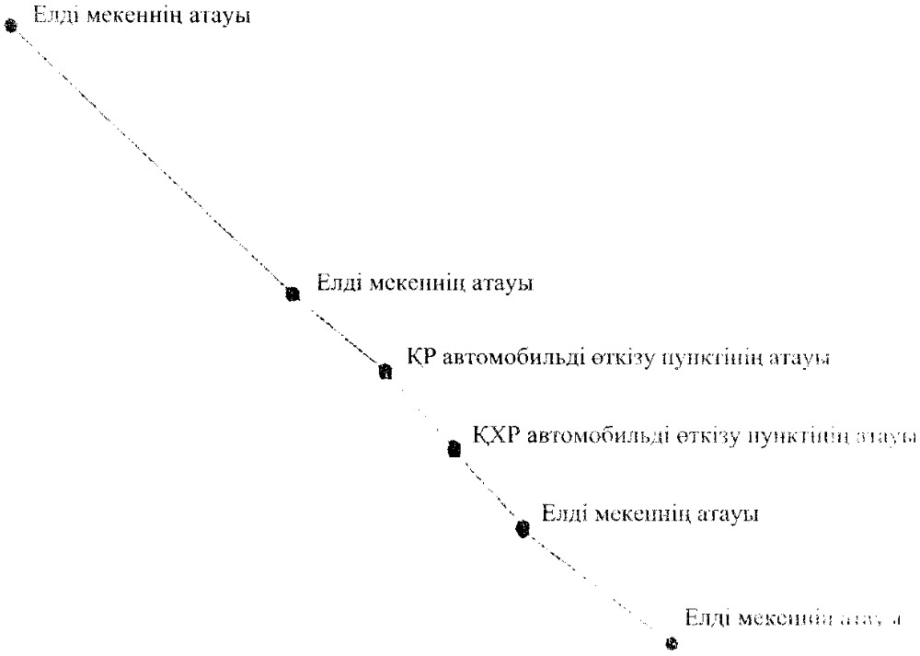

|  |  |
| --- | --- |
| **“Келісілді”**  **_____________________________________**  **(қазақстандық тасымалдауышың атауы,**  **Т.А.Ә., лауазымды тұлғаның**  **қолы мен мөрі)**  **20____ж. “______” ___________**  **(жылы) (күні) (айы)** | **“Келісілді”**  **_______________________________________**  **(қытайлық тасымалдауышың атауы,**  **Т.А.Ә., лауазымды тұлғаның**  **қолы мен мөрі)**  **20____ж. “______” ___________**  **(жылы) (күні) (айы)** |

© 2012. Қазақстан Республикасы Әділет министрлігінің «Қазақстан Республикасының Заңнама және құқықтық ақпарат институты» ШЖҚ РМК